ΓΕΩΓΡΑΦΙΑ Ε΄ΔΗΜΟΤΙΚΟΥ
19. ΟΙ ΠΟΤΑΜΟΙ ΤΗΣ ΕΛΛΑΔΑΣ
https://www.geogreece.gr/rivers.php
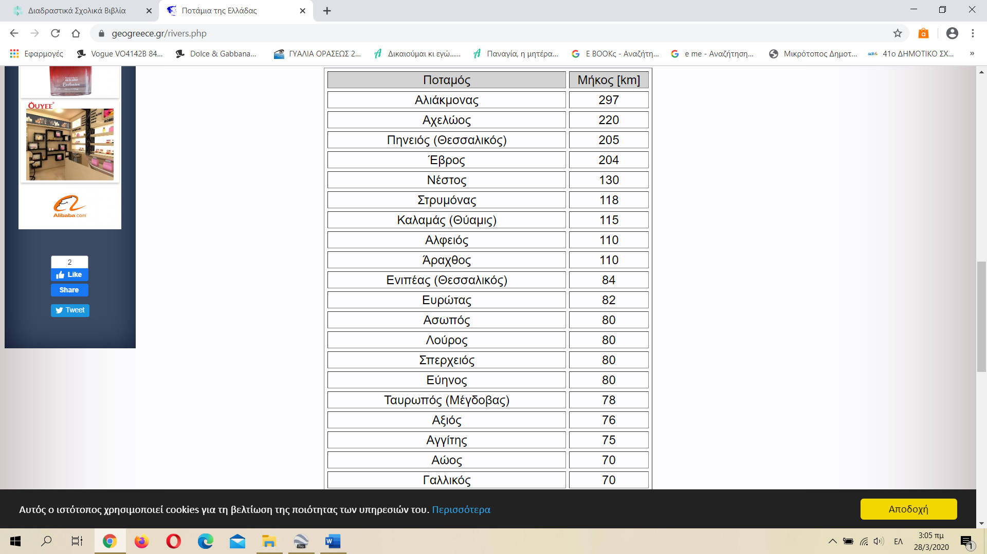
ΓΝΩΡΙΖΩ ΤΑ ΜΕΡΗ ΤΩΝ ΠΟΤΑΜΩΝ
http://photodentro.edu.gr/lor/r/8521/3178
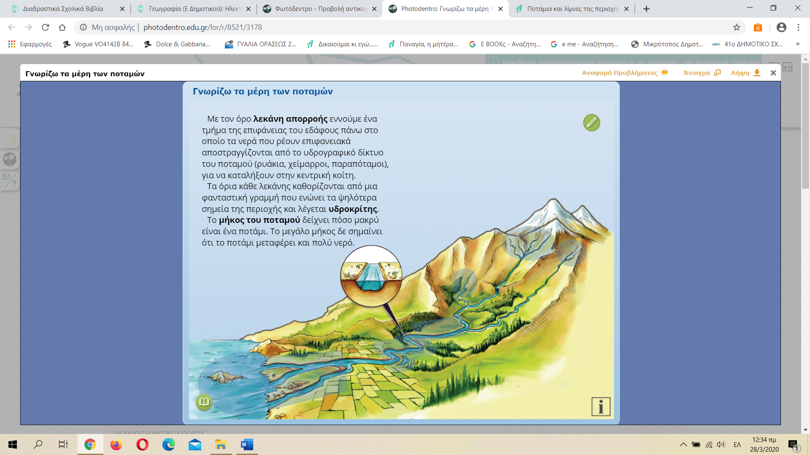
ΠΟΛΥΧΑΡΤΗΣ ΤΗΣ ΕΛΛΑΔΑΣ: ΓΕΩΜΟΡΦΟΛΟΓΙΚΟΣ ΑΝΑΓΛΥΦΟΥ ΚΛΙΜΑΤΟΛΟΓΙΚΟΣ ΒΛΑΣΤΗΣΗΣ
http://photodentro.edu.gr/v/item/ds/8521/2758
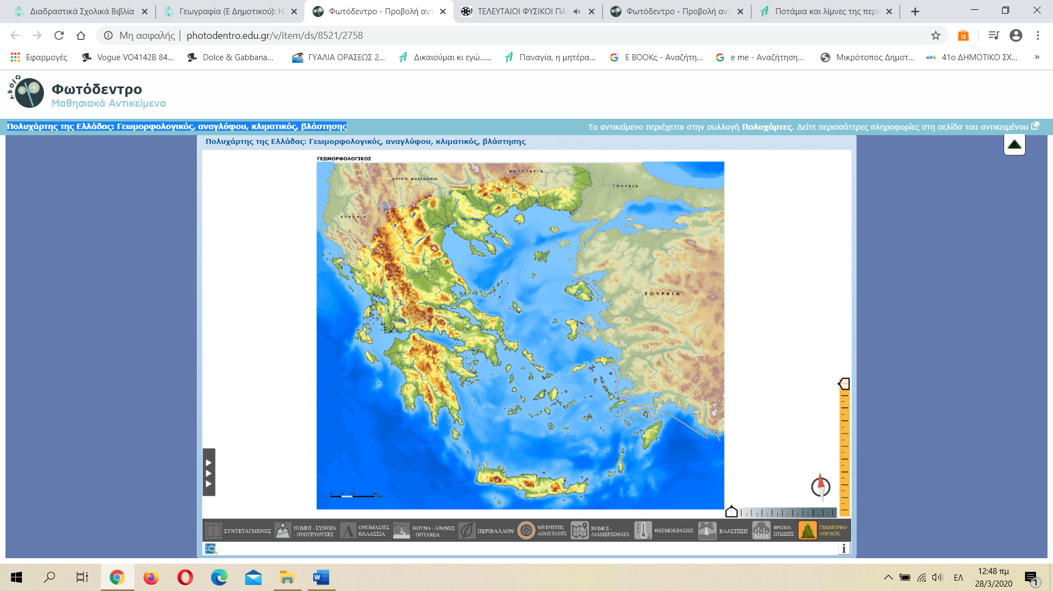
http://photodentro.edu.gr/lor/r/8521/2864
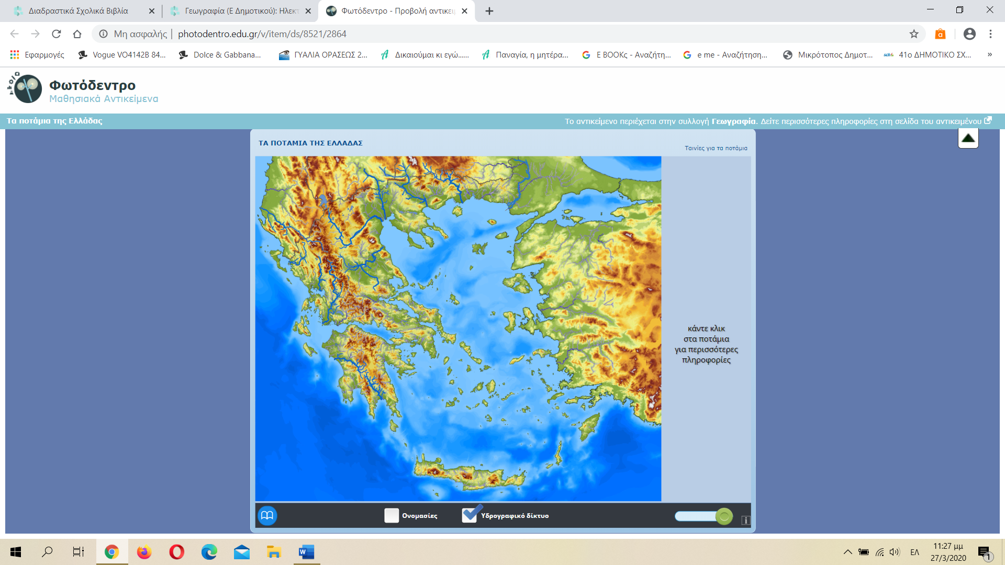
Η ΖΩΗ ΣΤΑ ΕΛΛΗΝΙΚΑ ΠΟΤΑΜΙΑ
https://archive.ert.gr/7571/
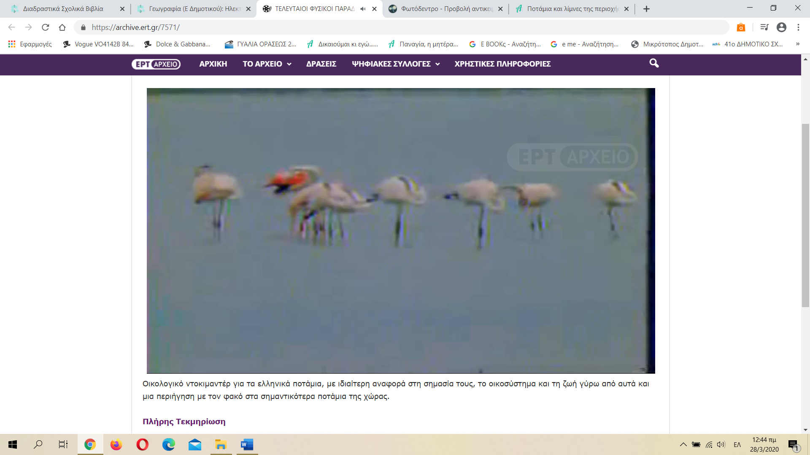

Ο ΠΟΤΑΜΟΣ ΝΕΣΤΟΣ
http://photodentro.edu.gr/v/item/video/8522/303
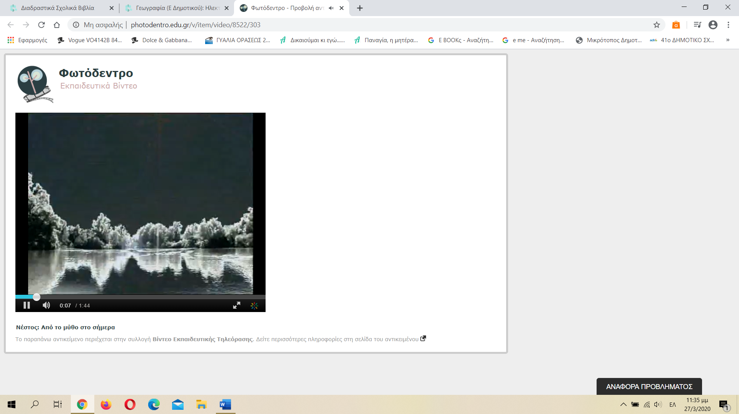

ΤΟ ΔΕΛΤΑ ΤΟΥ ΝΕΣΤΟΥ – ΟΙ ΕΚΒΟΛΕΣ
http://photodentro.edu.gr/v/item/video/8522/287
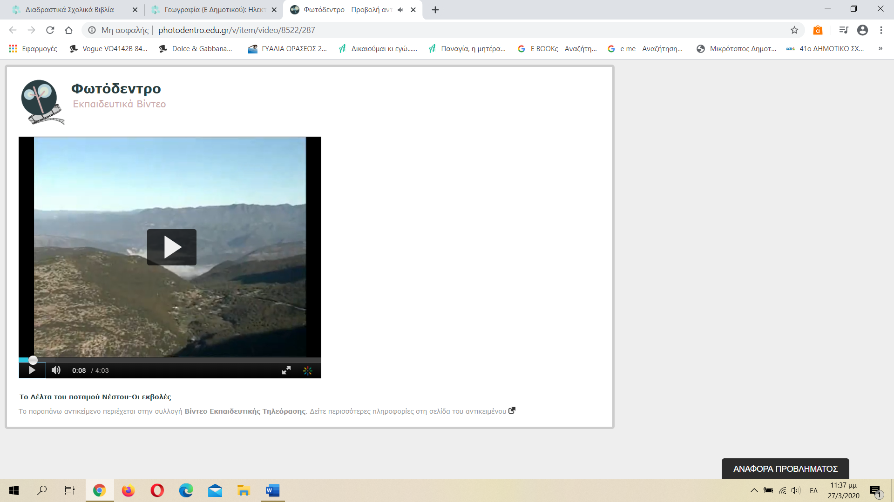
ΞΕΝΑΓΗΣΗ ΣΤΑ ΣΤΕΝΑ ΤΟΥ ΝΕΣΤΟΥ
http://photodentro.edu.gr/v/item/video/8522/286
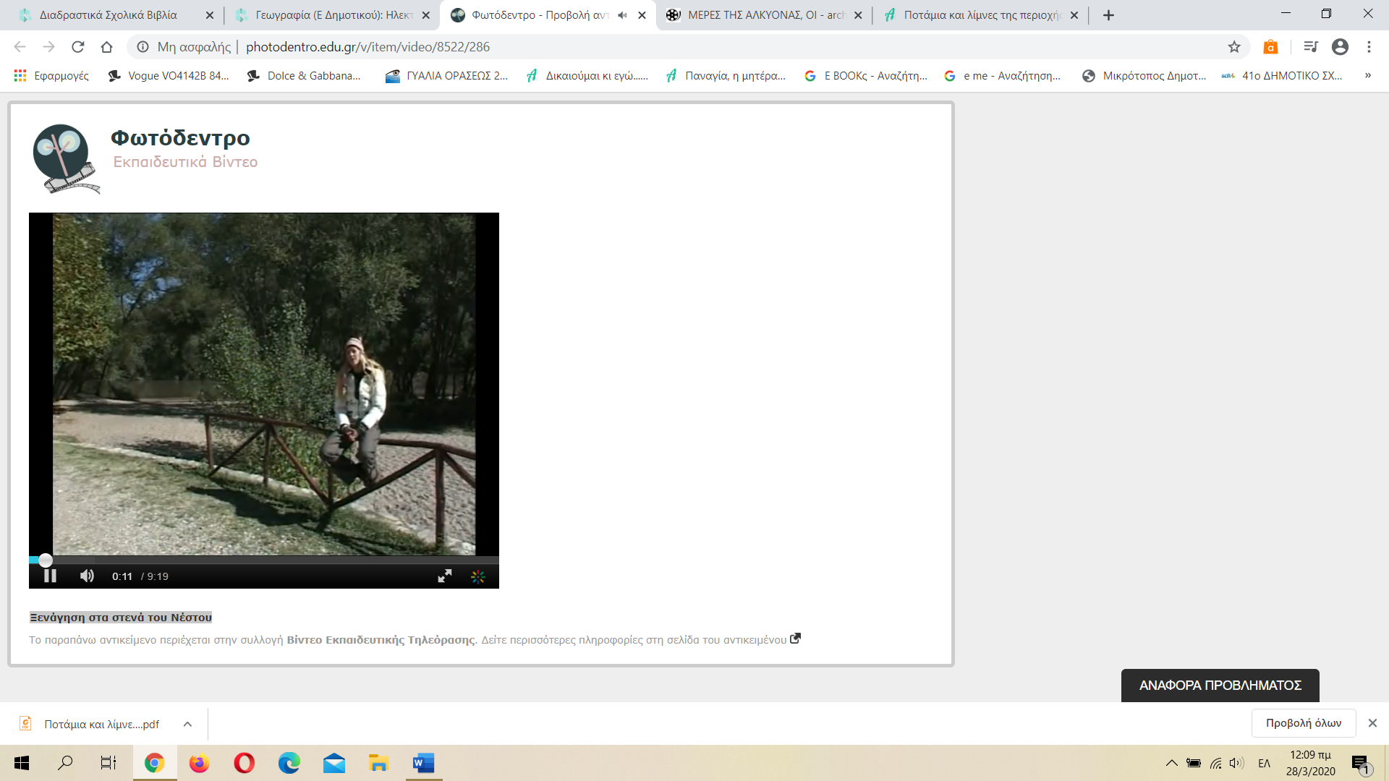

ΤΟ ΔΕΛΤΑ ΤΟΥ ΠΟΤΑΜΟΥ ΝΕΣΤΟΥ: ΤΟ ΔΑΣΟΣ ΚΟΤΖΑ ΟΡΜΑΝ
http://photodentro.edu.gr/v/item/video/8522/288
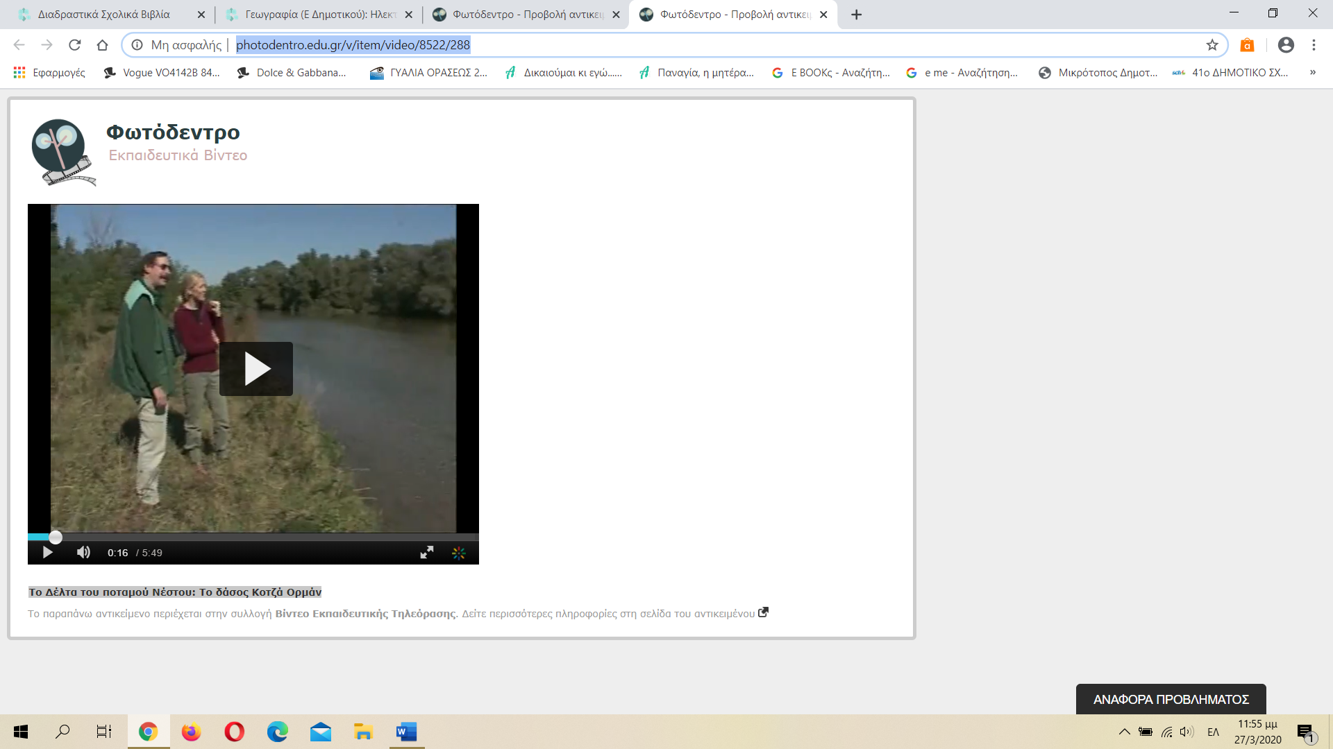
ΔΕΛΤΑ ΤΟΥ ΠΟΤΑΜΟΥ ΝΕΣΤΟΥ: ΟΙ ΛΙΜΝΕΣ
http://photodentro.edu.gr/v/item/video/8522/289
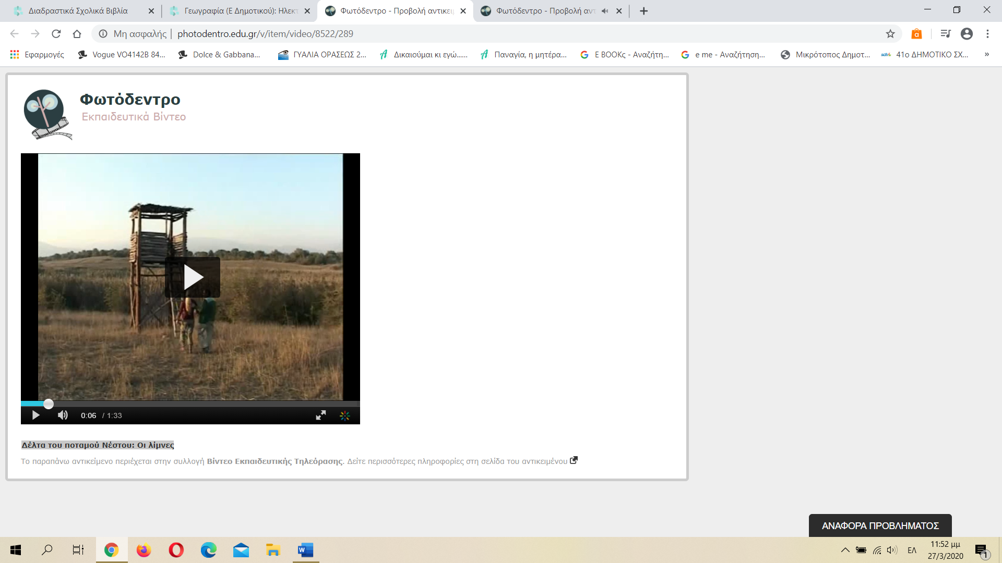

ΕΒΡΟΣ
https://archive.ert.gr/72819/?mst=00:02:12:00
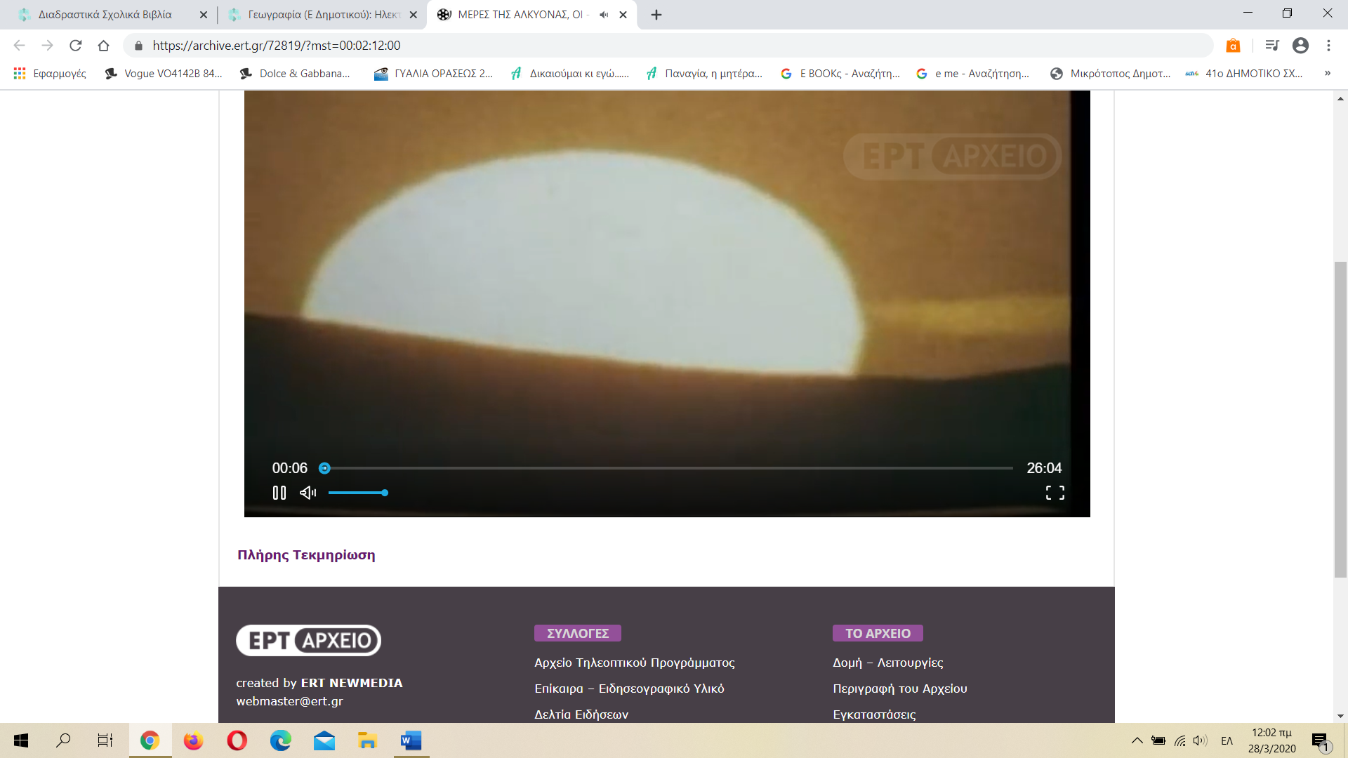
ΠΑΙΧΝΙΔΙ
http://photodentro.edu.gr/v/item/ds/8521/10936
